
Міністерство освіти та науки України
Національний технічний університет України
«Київський політехнічний інститут імені Ігоря Сікорського» Факультет інформатики та обчислювальної техніки
Кафедра інформатики і програмної інженерії
Звіт
з дисципліни «Аналіз даних в інформаційних системах»
Лабораторні роботи №1-2
"Створення процедур завантаження даних"
Виконав:
Студент II курсу
гр. ІП-33
Соколов О. В.
Перевірив:
Олійник Ю. О.
2025

Лабораторні роботи № 1-2.
Створення процедур завантаження даних

Мета
Ознайомитись з підходами до створення сховищ даних; знайти дані для курсової роботи. ER-моделі предметної області (діаграм «Сутність-Зв’язок»)
Постановка задачі
При виконанні лабораторної роботи необхідно виконати наступні дії:
- Самостійно обрати не менше 3-х джерел/файлів відкритих даних. У цілому в джерелах/файлах мають бути спільні 2+ виміри (наприклад, країни, континенти та роки) та сховище повинно містити не менше 5 вимірів;
- Спроектувати модель сховища даних та Stage зони для ETL процесів;
- Створити ETL засоби:
  - завантажити дані до Stage зони;
  - створити набір процедур/функцій для перетворення та завантаження даних до основного сховища (або створити засобами програмних ETL засобів);
  - передбачити можливість завантаження змінених та додаткових даних.

Виконання
Для виконання лабораторної роботи було обрано декілька наборів даних з сайту https://www.kaggle.com/, які пов’язані з індустрією кіно-фільмів.
Опис джерел даних

Файл movies.csv містить інформацію про 6820 фільмів випущених в 1986-2016 роках, 220 фільмів на кожен рік. Джерело: https://www.kaggle.com/datasets/danielgrijalvas/movies.

Таблиця 1.1 – Структура movies.csv
Назва поля | Призначення
name | Name of the movie
budget | The budget of a movie
company | The production company
country | Country of origin
director | The director
genre | Main genre of the movie.
gross | Revenue of the movie
rating | Rating of the movie (R, PG, etc.)
released | Release date (YYYY-MM-DD)
runtime | Duration of the movie
score | Imdb user rating
votes | Number of user votes
star | Main actor/actress
writer | Writer of the movie
year | Year of release

Файл the_oscar_award.csv містить інформацію про результати конкурсу «Оскар» з 1927 по 2025 роки. Джерело: https://www.kaggle.com/datasets/unanimad/the-oscar-award.

Таблиця 1.2 – Структура the_oscar_award.csv
Назва поля | Призначення
year_film | Film screened at
year_ceremony | Ceremony happened at
ceremony | Number of ceremony
category | Name of the category (as per official nomination)
canon_category | Name of the category, consistent across years
name | Slash separated names of the nominees
film | Film's title
winner | True if winner
Файли “2000-2009 Movies Box Ofice Collection.csv”, “2010-2024 Movies Box Ofice Collection.csv” і “2024 Movies Box Ofice Collection.csv” містять інформацію про касові збори фільмів з 2000 по 2024 роки відповідно. Джерело: https://www.kaggle.com/datasets/parthdande/movies-box-office-collection-data-2000-2024.

Таблиця 1.3 – Структура файлів “Movies Box Ofice Collection”
Назва поля | Призначення
Rank | Rank of a film
Release Group | Name of a film
Worldwide | Worldwide revenue
Domestic | The total earnings (in USD) from the domestic market (e.g., United States)
Domestic_percent | The percentage of the movie's total revenue that was earned domestically.
Foreign | The total earnings (in USD) from international markets (outside the domestic market)
Foreign_percent | The percentage of the movie's total revenue that was earned from foreign markets.
year | The release year of the movie.

Файл «movie_statistic_dataset.csv» містить загальну інформацію про фільм, режисера, бюджети. Джерело: https://www.kaggle.com/datasets/alessandrolobello/the-ultimate-film-statistics-dataset-for-ml.

Таблиця 1.4 – Структура файлу “movie_statistic_dataset.csv”
Назва поля | Призначення
Movie_title | Movie name
Production_date | Date of production
Genres | Genres
Runtime_minutes | Runtime in minutes
Director_name (primaryName) | Name of the director
Director_professions (primaryProfession) | Director professions
Director_birthYear | Director year of birth
Director_deathYear | Director year of death
Movie_averageRating | Average rating
Movie_numberOfVotes | Number of votes
Approval_Index | Is a normalized indicator (on scale 0-10) calculated by multiplying the logarithm of the number of
Production_budget | Production budget in $
Domestic_gross | Domestic gross in $
Worldwide_gross | Worldwide gross in $

Підготовка даних

Для зручної подальшої роботи з даними, було створено нові csv файли на основі обраних наборів даних. Зміни, які були зроблені:
Очищення колонок в наборах даних:

- Box Office:
  - Видалення колонки "Rank".
  - Очищення колонок Worldwide, Domestic, Foreign: видалення ком, перетворення значень на числа.
  - Очищення колонок Domestic_percent та Foreign_percent: видалення знаків %, заміна <0.1 на 0, перетворення значень на десяткові числа (ділення на 100).
  - Перетворення значення року (year) в ціле число.
  - Перейменування колонок для узгодження з базою даних.
- Movies:
  - Очищення колонок score та votes (перетворення на числові значення, заміна помилок на NaN).
  - Очищення колонок budget та gross (перетворення на числові значення).
  - Очищення колонки runtime (перетворення на числове значення).
  - Обробка дат випуску (вилучення формату дати і перетворення в datetime).
  - Видалення рядків без дат випуску.
  - Перетворення року на ціле число.
- Oscar Awards:
  - Видалення рядків з відсутніми значеннями.
  - Перетворення колонок year_film, year_ceremony та ceremony в цілі числа.
  - Перетворення колонки winner в булевий тип.
- Movie Budget:
  - Перейменування колонок для узгодження з базою даних.
  - Очищення колонок runtime_minutes, movie_average_rating, movie_number_of_votes, approval_index, production_budget, domestic_gross, worldwide_gross (перетворення на числові значення, заміна помилок на NaN).
  - Очищення дати виробництва (production_date), перетворення на datetime.
  - Очищення колонок director_birth_year та director_death_year, заміна недійсних значень на NaN.
  - Перетворення колонок director_birth_year та director_death_year на цілі числа.
  - Форматування колонок director_professions та genres у відповідний формат для бази даних (масиви).
  - Заміна недійсних значень на NaN.

Код скрипту:

import pandas as pd
import os

os.makedirs("da_lab1/clean_data", exist_ok=True)

def clean_box_office_data(file_path, output_path):
"""Clean specific columns in the box office dataset."""
print(f"Processing {file_path}...")

df = pd.read_csv(file_path)

df = df.drop(columns=["Rank"])

df["Worldwide"] = df["Worldwide"].replace({",": ""}, regex=True).astype(float)
df["Domestic"] = df["Domestic"].replace({",": ""}, regex=True).astype(float)
df["Foreign"] = df["Foreign"].replace({",": ""}, regex=True).astype(float)

df["Domestic_percent"] = (
df["Domestic_percent"]
.replace({",": "", "%": "", "<0.1": "0"}, regex=True)
.astype(float)
/ 100
)
df["Foreign_percent"] = (
df["Foreign_percent"]
.replace({",": "", "%": "", "<0.1": "0"}, regex=True)
.astype(float)
/ 100
)

df["year"] = df["year"].astype(int)

df = df.rename(
columns={
"Release Group": "release_group",
"Worldwide": "worldwide",
"Domestic": "domestic",
"Domestic_percent": "domestic_percent",
"Foreign": "foreign",
"Foreign_percent": "foreign_percent",
"year": "year",
}
)

df.to_csv(output_path, index=False)
print(f"✅ Cleaned data saved to {output_path}")

def clean_movie_data(file_path, output_path):
"""Clean specific columns in the movie dataset."""
print(f"Processing {file_path}...")

df = pd.read_csv(file_path)

df["score"] = pd.to_numeric(df["score"], errors="coerce")

df["votes"] = (
df["votes"]
.apply(lambda x: int(float(x)) if pd.notnull(x) else None)
.astype(pd.Int64Dtype())
)

df["budget"] = pd.to_numeric(df["budget"], errors="coerce")
df["gross"] = pd.to_numeric(df["gross"], errors="coerce")

df["runtime"] = pd.to_numeric(df["runtime"], errors="coerce")

df["released"] = df["released"].str.extract(r"([a-zA-Z]+\s\d{1,2},\s\d{4})")[0]
df["released"] = pd.to_datetime(df["released"], errors="coerce")

df = df.dropna(subset=["released"])

df["year"] = df["year"].astype(int)

df.to_csv(output_path, index=False)
print(f"✅ Cleaned data saved to {output_path}")

def clean_oscar_award_data(file_path, output_path):
"""Clean specific columns in the oscar award dataset."""
print(f"Processing {file_path}...")

df = pd.read_csv(file_path)

df = df.dropna()

df["year_film"] = df["year_film"].astype(int)
df["year_ceremony"] = df["year_ceremony"].astype(int)
df["ceremony"] = df["ceremony"].astype(int)

df["winner"] = df["winner"].astype(bool)

df.to_csv(output_path, index=False)
print(f"✅ Cleaned data saved to {output_path}")

def clean_movie_budget_data(file_path, output_path):
"""Clean specific columns in the movie budget dataset."""
print(f"Processing {file_path}...")

df = pd.read_csv(file_path)

df = df.rename(
columns={
"movie_title": "movie_title",
"production_date": "production_date",
"genres": "genres",
"runtime_minutes": "runtime_minutes",
"director_name": "director_name",
"director_professions": "director_professions",
"director_birthYear": "director_birth_year",
"director_deathYear": "director_death_year",
"movie_averageRating": "movie_average_rating",
"movie_numerOfVotes": "movie_number_of_votes",
"approval_Index": "approval_index",
"Production budget $": "production_budget",
"Domestic gross $": "domestic_gross",
"Worldwide gross $": "worldwide_gross",
}
)

df["runtime_minutes"] = pd.to_numeric(df["runtime_minutes"], errors="coerce")
df["movie_average_rating"] = pd.to_numeric(
df["movie_average_rating"], errors="coerce"
)
df["movie_number_of_votes"] = pd.to_numeric(
df["movie_number_of_votes"], errors="coerce"
).astype("Int64")
df["approval_index"] = pd.to_numeric(df["approval_index"], errors="coerce")
df["production_budget"] = pd.to_numeric(df["production_budget"], errors="coerce")
df["domestic_gross"] = pd.to_numeric(df["domestic_gross"], errors="coerce")
df["worldwide_gross"] = pd.to_numeric(df["worldwide_gross"], errors="coerce")

df["production_date"] = pd.to_datetime(df["production_date"], errors="coerce")

df["director_birth_year"] = df["director_birth_year"].replace(
["-", "\\N", "alive"], pd.NA
)
df["director_death_year"] = df["director_death_year"].replace(
["-", "\\N", "alive"], pd.NA
)

df["director_birth_year"] = df["director_birth_year"].astype(pd.Int64Dtype())
df["director_death_year"] = df["director_death_year"].astype(pd.Int64Dtype())

df["director_professions"] = df["director_professions"].apply(
lambda x: "{" + x.replace(",", ", ") + "}" if pd.notnull(x) else None
)

df["genres"] = df["genres"].apply(
lambda x: "{" + ",".join(x.split(",")) + "}" if pd.notnull(x) else None
)

df.replace({"-": pd.NA, "{-}": pd.NA}, inplace=True)

df.to_csv(output_path, index=False)
print(f"✅ Cleaned data saved to {output_path}")

clean_box_office_data(
"da_lab1/data/box_office.csv", "da_lab1/clean_data/box_office.csv"
)

clean_movie_data("da_lab1/data/movies.csv", "da_lab1/clean_data/movies.csv")

clean_oscar_award_data(
"da_lab1/data/oscar_award.csv", "da_lab1/clean_data/oscar_award.csv"
)

clean_movie_budget_data(
"da_lab1/data/movie_budget.csv", "da_lab1/clean_data/movie_budget.csv"
)

print("✅ Data cleaning complete! Cleaned files are in 'clean_data/'")

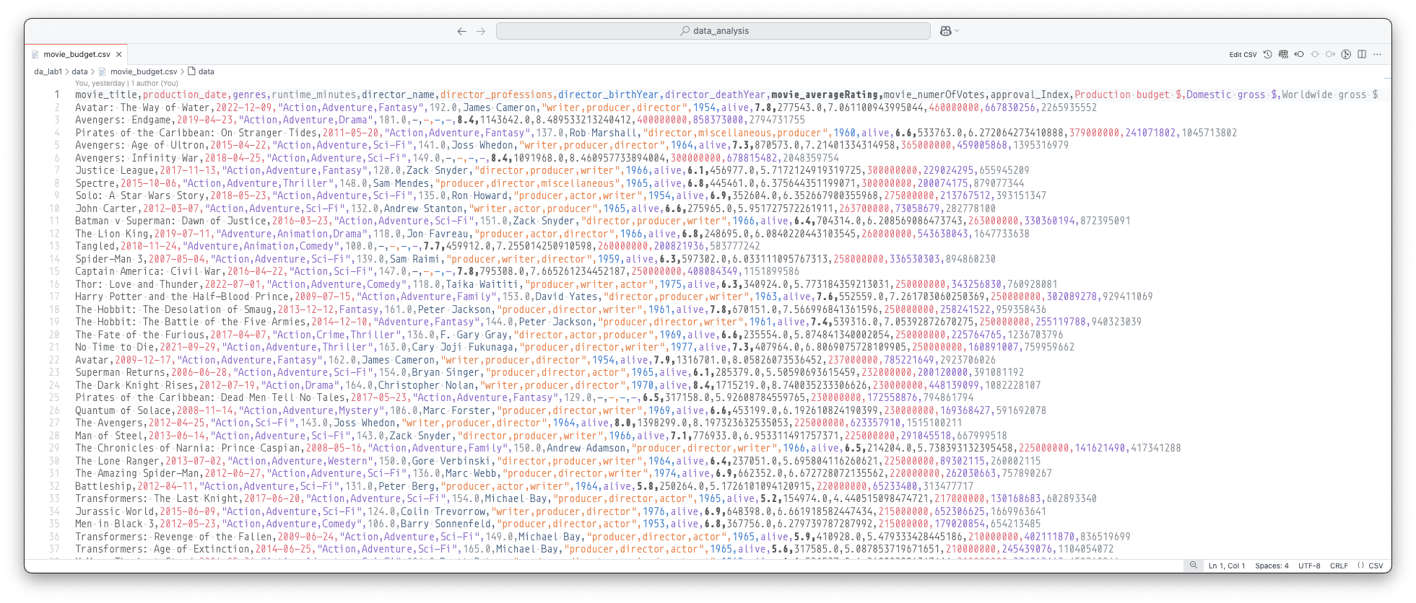
Рис. 1.1 – Файл movie_budget.csv до обробки
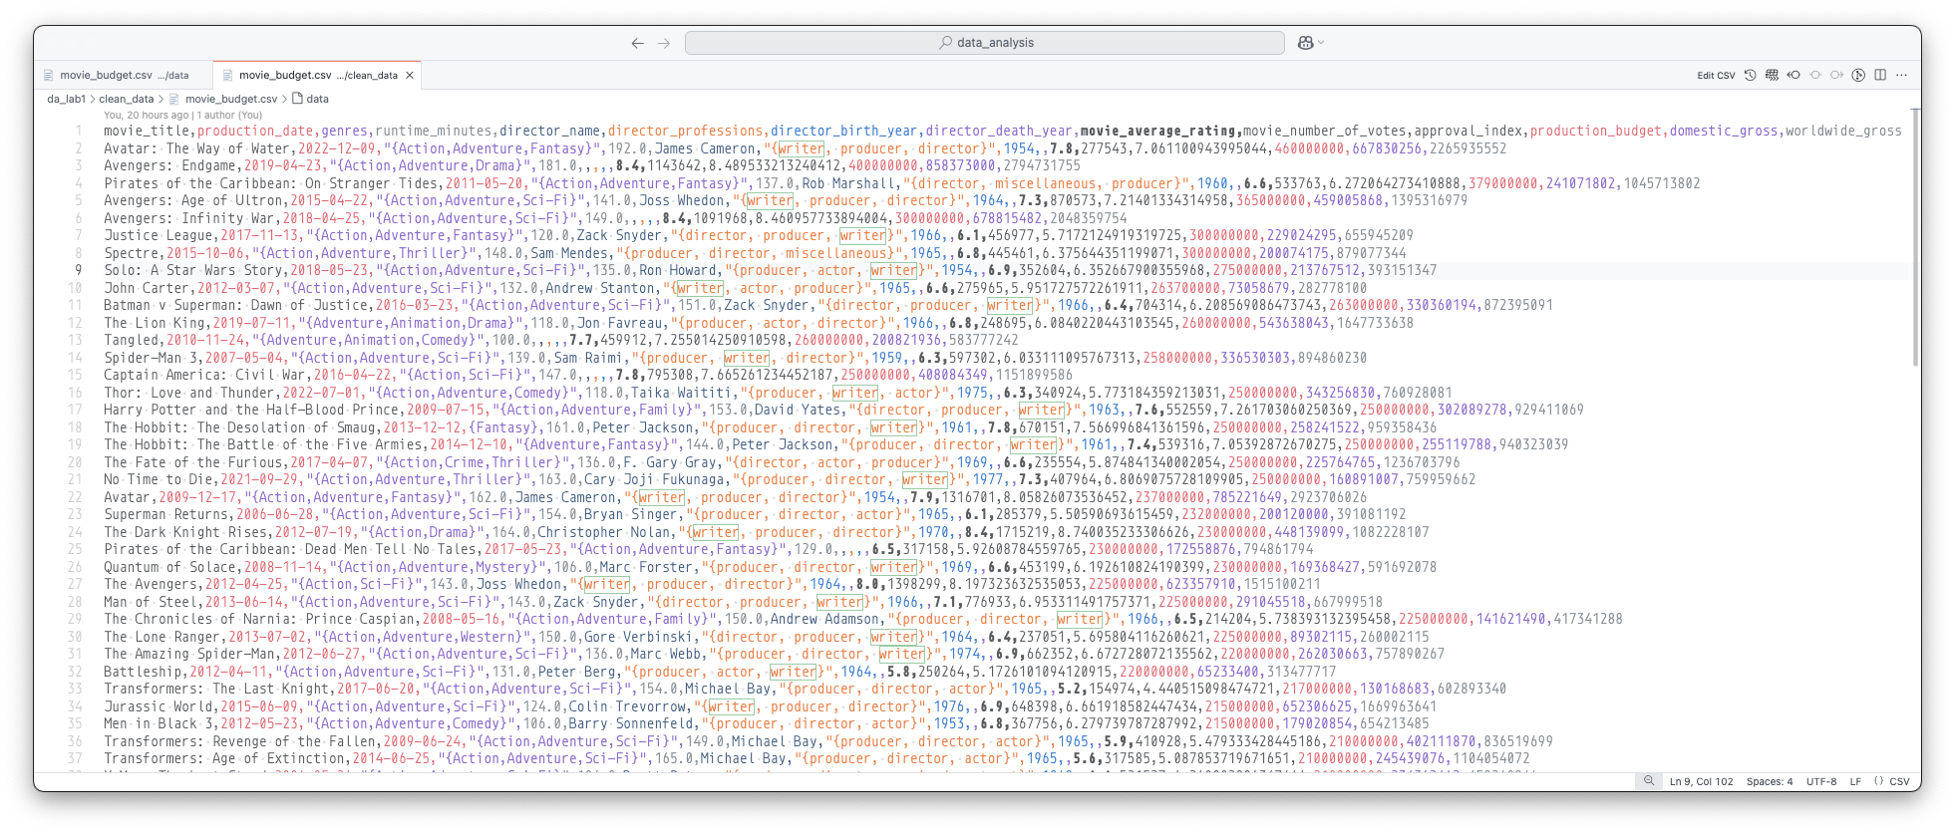
Рис. 1.2 – Файл movie_budget.csv після обробки

Stage зона
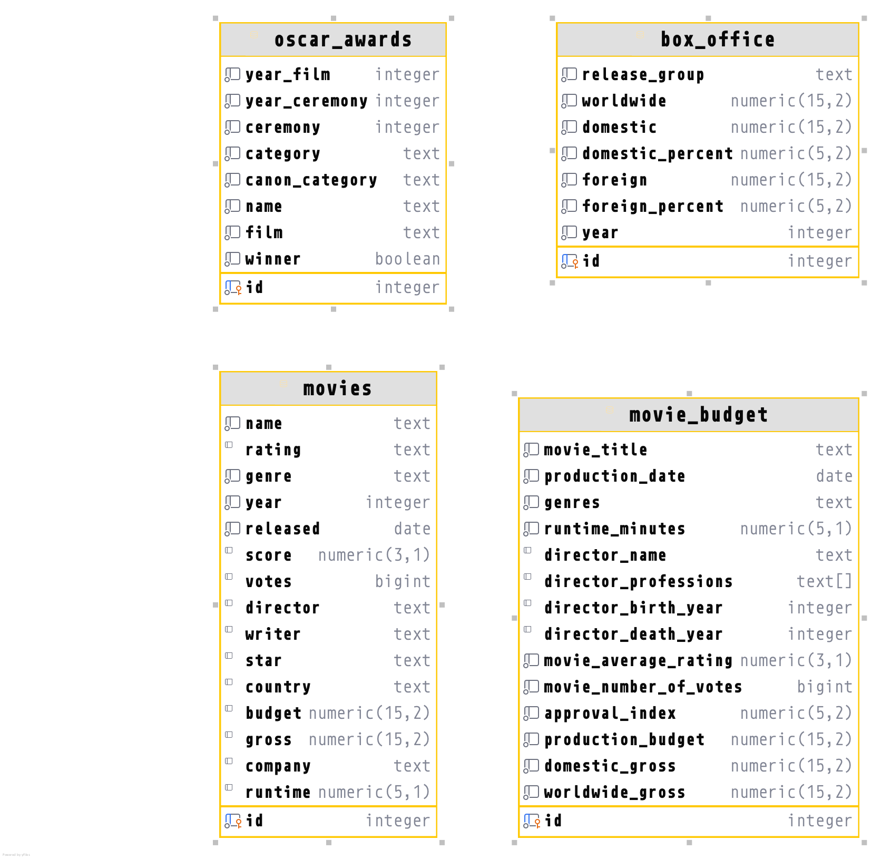
Рис. 2.1 – Діаграма сутностей stage зони

Таблиця box_office містить:
- id — це автоматично збільшуване ціле число (SERIAL), яке використовується як первинний ключ для ідентифікації кожного запису.
- release_group — текстове поле (TEXT), яке зберігає назву групи фільмів або франшизи, до якої належить фільм.
- worldwide — числове поле (NUMERIC(15, 2)), яке містить загальні світові збори фільму в доларах США.
- domestic — числове поле (NUMERIC(15, 2)), яке містить суму зборів фільму в домашньому (вітчизняному) ринку (наприклад, США).
- domestic_percent — числове поле (NUMERIC(5, 2)), яке відображає відсоток зборів фільму, отриманих на вітчизняному ринку.
- foreign — числове поле (NUMERIC(15, 2)), яке містить збори фільму на міжнародному ринку.
- foreign_percent — числове поле (NUMERIC(5, 2)), яке відображає відсоток зборів фільму, отриманих на міжнародному ринку.
- year — ціле число (INTEGER), яке містить рік випуску фільму.
Таблиця movie_budget містить:
- id — це автоматично збільшуване ціле число (SERIAL), яке використовується як первинний ключ для ідентифікації кожного запису.
- movie_title — текстове поле (TEXT), яке містить назву фільму.
- production_date — дата (DATE), яка вказує на дату виробництва фільму.
- genres — текстове поле (TEXT), яке містить жанри фільму, розділені комами.
- runtime_minutes — числове поле (NUMERIC(5, 1)), яке вказує тривалість фільму в хвилинах.
- director_name — текстове поле (TEXT), яке зберігає ім'я режисера фільму.
- director_professions — масив текстових значень (TEXT[]), який містить професії режисера (наприклад, режисер, продюсер тощо).
- director_birth_year — ціле число (INTEGER), яке вказує рік народження режисера.
- director_death_year — ціле число (INTEGER), яке вказує рік смерті режисера (якщо застосовно).
- movie_average_rating — числове поле (NUMERIC(3, 1)), яке містить середній рейтинг фільму.
- movie_number_of_votes — велике ціле число (BIGINT), яке містить кількість голосів за фільм.
- approval_index — числове поле (NUMERIC(5, 2)), яке є індексом схвалення фільму, розрахованим як логарифм кількості голосів, помножений на середній рейтинг.
- production_budget — числове поле (NUMERIC(15, 2)), яке містить бюджет виробництва фільму в доларах.
- domestic_gross — числове поле (NUMERIC(15, 2)), яке містить збори фільму на вітчизняному ринку в доларах.
- worldwide_gross — числове поле (NUMERIC(15, 2)), яке містить збори фільму на світовому рівні в доларах.
Таблиця movies містить:
- id — це автоматично збільшуване ціле число (SERIAL), яке використовується як первинний ключ для ідентифікації кожного запису.
- name — текстове поле (TEXT), яке містить назву фільму.
- rating — текстове поле (TEXT), яке вказує рейтинг фільму (наприклад, R, PG тощо).
- genre — текстове поле (TEXT), яке містить основний жанр фільму.
- year — ціле число (INTEGER), яке містить рік випуску фільму.
- released — дата (DATE), яка вказує на дату виходу фільму.
- score — числове поле (NUMERIC(3, 1)), яке вказує оцінку фільму на IMDb.
- votes — велике ціле число (BIGINT), яке містить кількість голосів на IMDb.
- director — текстове поле (TEXT), яке містить ім'я режисера фільму.
- writer — текстове поле (TEXT), яке містить ім'я сценариста фільму.
- star — текстове поле (TEXT), яке містить ім'я головного актора чи актриси.
- country — текстове поле (TEXT), яке містить країну виробництва фільму.
- budget — числове поле (NUMERIC(15, 2)), яке містить бюджет фільму (може бути нульовим, якщо не вказано).
- gross — числове поле (NUMERIC(15, 2)), яке містить загальні збори фільму.
- company — текстове поле (TEXT), яке містить назву компанії, яка виробила фільм.
- runtime — числове поле (NUMERIC(5, 1)), яке містить тривалість фільму в хвилинах.
Таблиця oscar_awards містить:
- id — це автоматично збільшуване ціле число (SERIAL), яке використовується як первинний ключ для ідентифікації кожного запису.
- year_film — ціле число (INTEGER), яке вказує рік, у якому фільм був випущений.
- year_ceremony — ціле число (INTEGER), яке вказує рік церемонії вручення Оскарів.
- ceremony — ціле число (INTEGER), яке вказує на номер церемонії.
- category — текстове поле (TEXT), яке містить назву категорії нагороди.
- canon_category — текстове поле (TEXT), яке містить стандартну назву категорії, яка використовується на всіх церемоніях.
- name — текстове поле (TEXT), яке містить імена номінантів, розділені слешем.
- film — текстове поле (TEXT), яке містить назву фільму, який був номінований.
- winner — булеве значення (BOOLEAN), яке вказує, чи виграв фільм в цій категорії.

Код створення stage зони:
CREATE SCHEMA IF NOT EXISTS staging;

CREATE TABLE staging.box_office
(
id SERIAL PRIMARY KEY,
release_group TEXT NOT NULL,
worldwide NUMERIC(15, 2) NOT NULL,
domestic NUMERIC(15, 2) NOT NULL,
domestic_percent NUMERIC(5, 2) NOT NULL,
"foreign" NUMERIC(15, 2) NOT NULL,
foreign_percent NUMERIC(5, 2) NOT NULL,
year INTEGER NOT NULL
);

CREATE TABLE staging.movie_budget
(
id SERIAL PRIMARY KEY,
movie_title TEXT NOT NULL,
production_date DATE NOT NULL,
genres TEXT NOT NULL,
runtime_minutes NUMERIC(5, 1) NOT NULL,
director_name TEXT NULL,
director_professions TEXT[],
director_birth_year INTEGER NULL,
director_death_year INTEGER NULL,
movie_average_rating NUMERIC(3, 1) NOT NULL,
movie_number_of_votes BIGINT NOT NULL,
approval_index NUMERIC(5, 2) NOT NULL,
production_budget NUMERIC(15, 2) NOT NULL,
domestic_gross NUMERIC(15, 2) NOT NULL,
worldwide_gross NUMERIC(15, 2) NOT NULL
);

CREATE TABLE staging.movies
(
id SERIAL PRIMARY KEY,
name TEXT NOT NULL,
rating TEXT NULL,
genre TEXT NOT NULL,
year INTEGER NOT NULL,
released DATE NOT NULL,
score NUMERIC(3, 1) NULL,
votes BIGINT NULL,
director TEXT NULL,
writer TEXT NULL,
star TEXT NULL,
country TEXT NULL,
budget NUMERIC(15, 2) NULL,
gross NUMERIC(15, 2) NULL,
company TEXT NULL,
runtime NUMERIC(5, 1) NULL
);

CREATE TABLE staging.oscar_awards
(
id SERIAL PRIMARY KEY,
year_film INTEGER NOT NULL,
year_ceremony INTEGER NOT NULL,
ceremony INTEGER NOT NULL,
category TEXT NOT NULL,
canon_category TEXT NOT NULL,
name TEXT NOT NULL,
film TEXT NOT NULL,
winner BOOLEAN NOT NULL
);

Заповнення stage зони

COPY staging.box_office (release_group, worldwide, domestic, domestic_percent, "foreign", foreign_percent, year)
FROM '/private/tmp/box_office.csv' DELIMITER ',' CSV HEADER;

COPY staging.movies (name, rating, genre, year, released, score, votes, director, writer, star, country, budget, gross, company, runtime)
FROM '/private/tmp/movies.csv' DELIMITER ',' CSV HEADER;

COPY staging.oscar_awards(year_film, year_ceremony, ceremony, category, canon_category, name, film, winner)
FROM '/private/tmp/oscar_award.csv' DELIMITER ',' CSV HEADER;

COPY staging.movie_budget (movie_title, production_date, genres, runtime_minutes, director_name, director_professions, director_birth_year, director_death_year, movie_average_rating, movie_number_of_votes, approval_index, production_budget, domestic_gross, worldwide_gross)
FROM '/private/tmp/movie_budget.csv' DELIMITER ',' CSV HEADER;
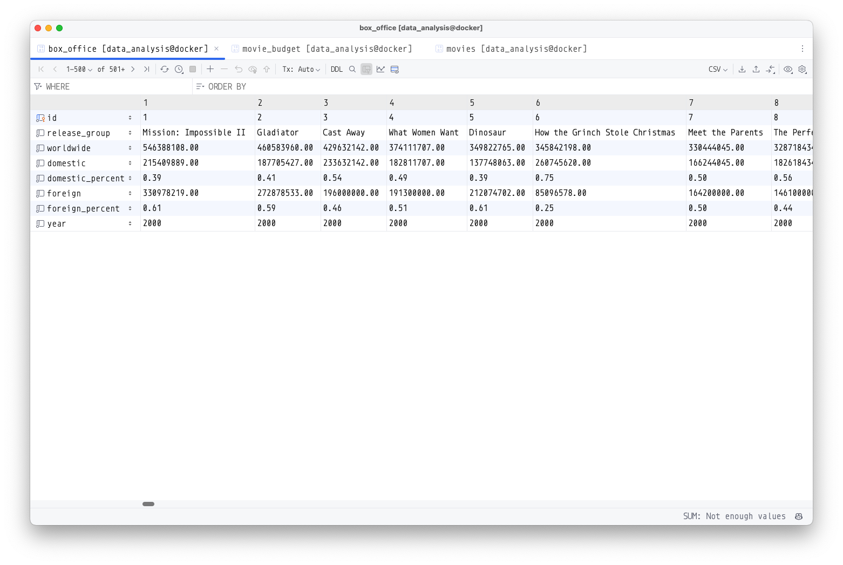
Рис. 3.1 – Таблиця stage зони box_office
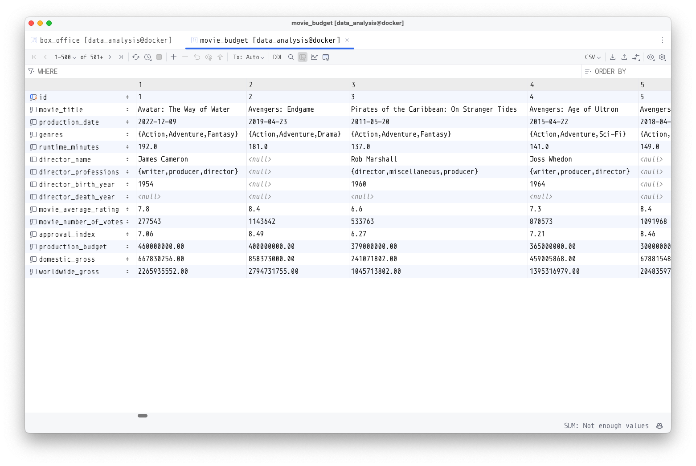
Рис. 3.2 – Таблиця stage зони movie_budget

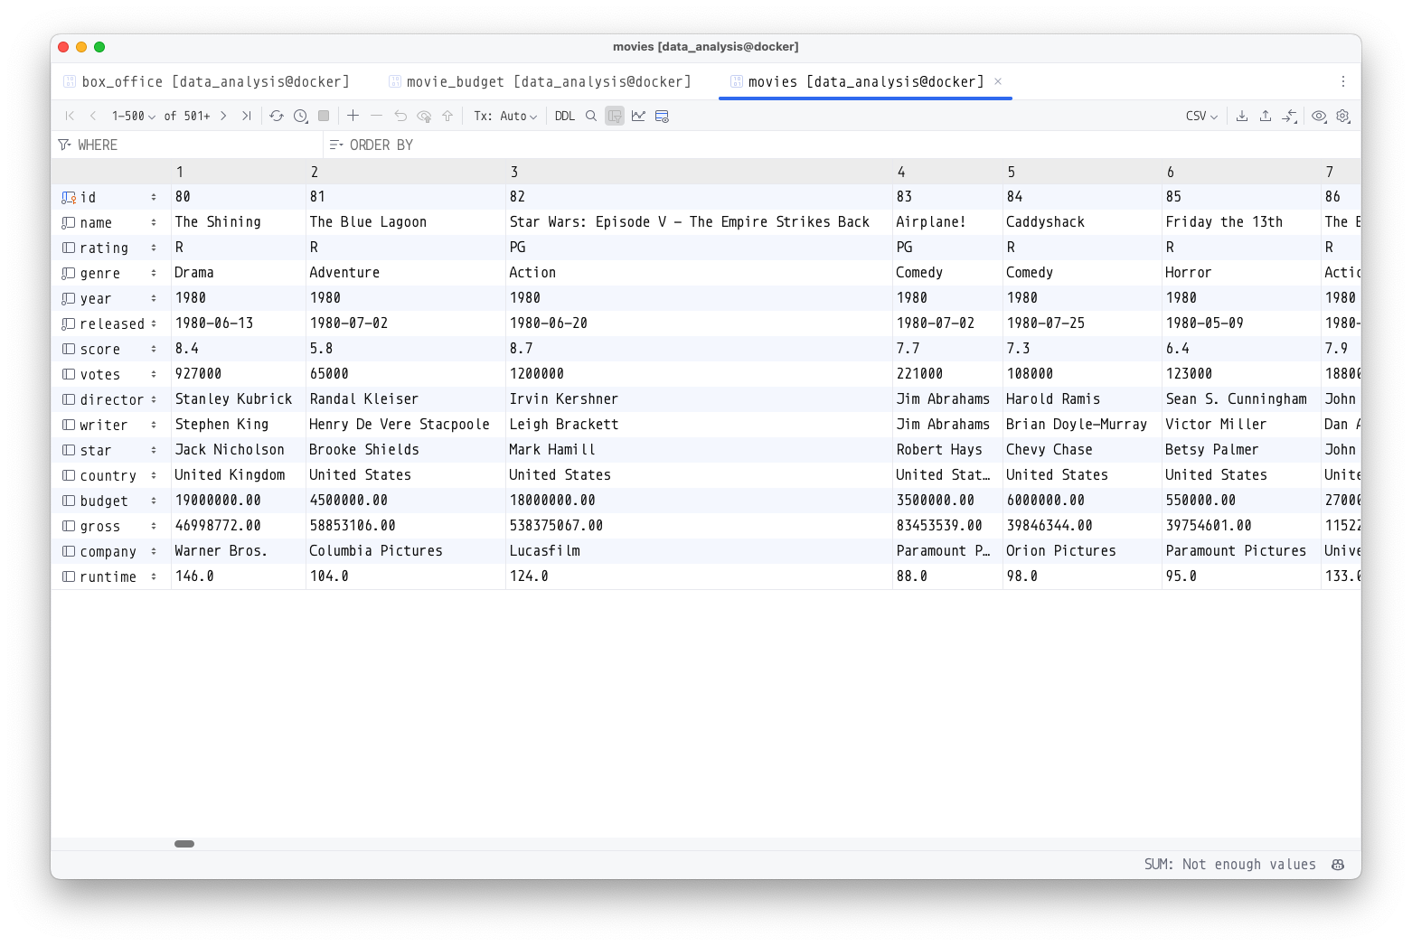
Рис. 3.3 – Таблиця stage зони movies

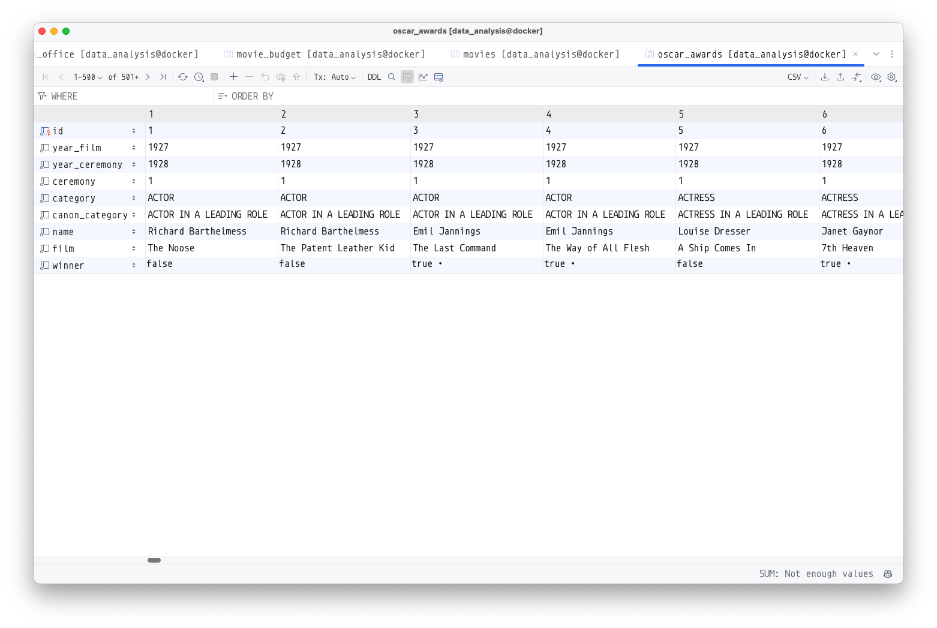
Рис. 3.4 – Таблиця stage зони oscar_awards

Дані було успішно завантажено до stage зони.

Модель основного сховища
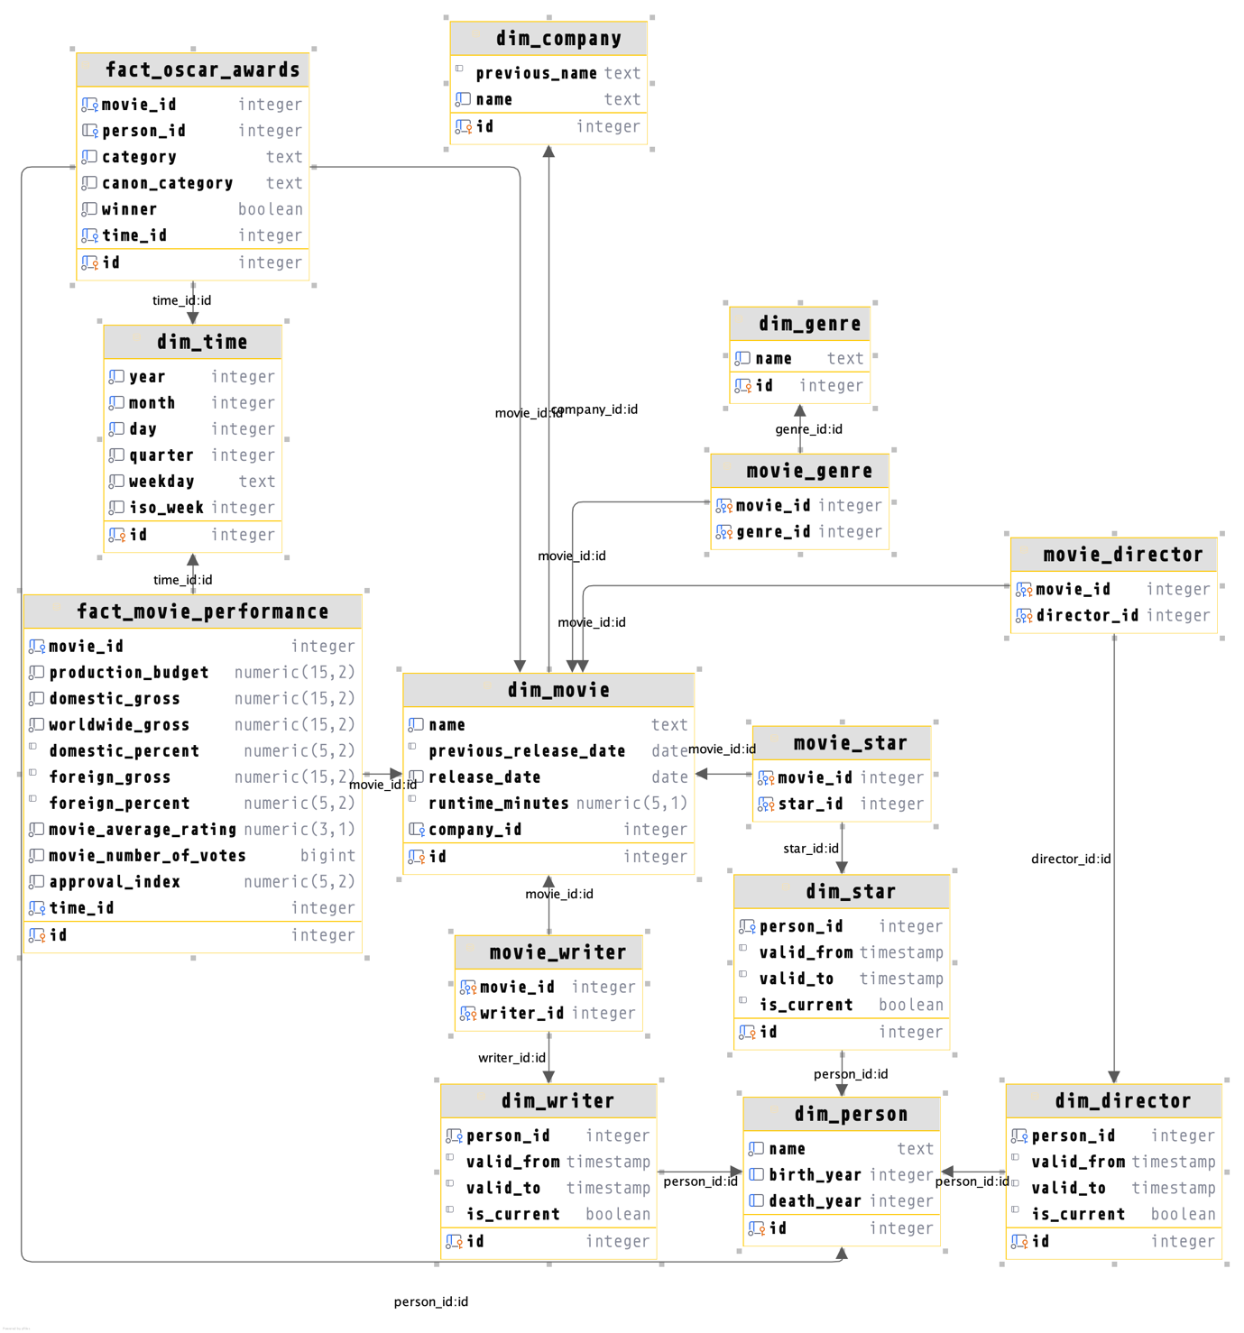
Рис. 4.1 – Діаграма сутностей main зони

Таблиця dim_company: Це таблиця виміру, яка містить інформацію про кінокомпанії. Вона дозволяє відстежувати зміни в назвах компаній завдяки використанню Slowly Changing Dimension Type 3 (SCD Type 3). Це корисно для аналізу історичних змін у брендингу та володінні студіями.
Таблиця dim_person: Це таблиця виміру, яка містить інформацію про осіб, що беруть участь у кіновиробництві. Вона включає імена, роки народження та смерті, що дозволяє аналізувати кар'єру кінематографістів та їхній внесок у розвиток кіноіндустрії.
Таблиця dim_genre: Це таблиця виміру, яка містить список жанрів фільмів. Вона використовується для класифікації фільмів за жанровою приналежністю, що дозволяє здійснювати аналіз популярності жанрів та їх впливу на касові збори.
Таблиця dim_time: Це таблиця виміру, яка містить дані про дату в різних розрізах: рік, місяць, день, квартал, день тижня та номер тижня за стандартом ISO. Вона дозволяє проводити часовий аналіз касових зборів, випуску фільмів та інших кінематографічних подій.
Таблиця dim_movie: Це таблиця виміру, яка містить основну інформацію про фільми. Вона використовує Slowly Changing Dimension Type 3 (SCD Type 3) для відстеження змін дати релізу. Додатково вона включає тривалість фільму та пов'язану кінокомпанію, що дозволяє детальніше аналізувати історію виробництва фільмів.
Таблиця dim_director: Це таблиця виміру, яка містить дані про режисерів. Вона використовує Slowly Changing Dimension Type 2 (SCD Type 2), що дозволяє відстежувати зміни у зв'язку режисера з фільмами в часі, зберігаючи історичні записи.
Таблиця dim_writer: Це таблиця виміру, яка містить інформацію про сценаристів. Вона реалізує Slowly Changing Dimension Type 2 (SCD Type 2), що дозволяє аналізувати зміни у кар'єрі сценаристів та їхній вплив на кіновиробництво.
Таблиця dim_star: Це таблиця виміру, яка містить інформацію про акторів. Використання Slowly Changing Dimension Type 2 (SCD Type 2) дозволяє фіксувати зміни у їхній кар'єрі та ролях у фільмах у різні періоди часу.
Таблиця fact_movie_performance: Це фактова таблиця, яка містить дані про фінансові показники фільмів. Вона включає бюджет, касові збори на внутрішньому та міжнародному ринках, відсоткове співвідношення зборів, середній рейтинг та кількість голосів. Це основне джерело даних для аналізу фінансового успіху фільмів у поєднанні з часовими даними.
Таблиця fact_oscar_awards: Це фактова таблиця, яка містить інформацію про нагороди Оскара. Вона включає категорії номінацій, переможців, номінантів та пов'язану особу (режисер, сценарист, актор). Використання цієї таблиці дозволяє аналізувати динаміку перемог та номінацій фільмів у різні роки.
Таблиця movie_genre: Це таблиця зв'язку, яка дозволяє встановлювати зв'язки між фільмами та жанрами. Вона реалізує багато-до-багатьох зв'язок, що дає можливість аналізувати популярність жанрів у різні періоди часу.
Таблиця movie_director: Це таблиця зв'язку, яка містить відношення між фільмами та їх режисерами. Вона дозволяє визначати вплив конкретних режисерів на успіх фільмів та аналізувати їхній внесок у кіноіндустрію.
Таблиця movie_writer: Це таблиця зв'язку, яка встановлює відношення між фільмами та сценаристами. Вона дозволяє проводити дослідження щодо впливу сценаристів на успіх фільмів та взаємозв'язку між різними роботами одного автора.
Таблиця movie_star: Це таблиця зв'язку, яка містить зв'язки між фільмами та акторами. Вона використовується для аналізу популярності акторів, їхньої участі у різних фільмах та впливу на касові збори фільмів.

Код створення main зони:
CREATE SCHEMA IF NOT EXISTS main;
-- Dimension Tables
-- SCD Type 3
CREATE TABLE main.dim_company
(
id SERIAL PRIMARY KEY,
previous_name TEXT NULL,
name TEXT NOT NULL UNIQUE
);
CREATE TABLE main.dim_person
(
id SERIAL PRIMARY KEY,
name TEXT NOT NULL UNIQUE,
birth_year INTEGER,
death_year INTEGER,
CONSTRAINT unique_person UNIQUE (name, birth_year, death_year)
);
CREATE TABLE main.dim_genre
(
id SERIAL PRIMARY KEY,
name TEXT NOT NULL UNIQUE
);
CREATE TABLE main.dim_time
(
id SERIAL PRIMARY KEY,
year INTEGER NOT NULL,
month INTEGER NOT NULL,
day INTEGER NOT NULL,
quarter INTEGER NOT NULL,
weekday TEXT NOT NULL,
iso_week INTEGER NOT NULL,
CONSTRAINT unique_date UNIQUE (year, month, day)
);
-- SCD Type 3
CREATE TABLE main.dim_movie
(
id SERIAL PRIMARY KEY,
name TEXT NOT NULL UNIQUE,
previous_release_date DATE NULL,
release_date DATE NOT NULL,
runtime_minutes NUMERIC(5, 1),
company_id INT,
CONSTRAINT fk_company FOREIGN KEY (company_id) REFERENCES main.dim_company (id)
);
-- SCD Type 2
CREATE TABLE main.dim_director
(
id SERIAL PRIMARY KEY,
person_id INT NOT NULL,
valid_from TIMESTAMP DEFAULT now(),
valid_to TIMESTAMP NULL,
is_current BOOLEAN DEFAULT TRUE,
CONSTRAINT fk_person FOREIGN KEY (person_id) REFERENCES main.dim_person (id)
);
-- SCD Type 2
CREATE TABLE main.dim_writer
(
id SERIAL PRIMARY KEY,
person_id INT NOT NULL,
valid_from TIMESTAMP DEFAULT now(),
valid_to TIMESTAMP NULL,
is_current BOOLEAN DEFAULT TRUE,
CONSTRAINT fk_person FOREIGN KEY (person_id) REFERENCES main.dim_person (id)
);
-- SCD Type 2
CREATE TABLE main.dim_star
(
id SERIAL PRIMARY KEY,
person_id INT NOT NULL,
valid_from TIMESTAMP DEFAULT now(),
valid_to TIMESTAMP NULL,
is_current BOOLEAN DEFAULT TRUE,
CONSTRAINT fk_person FOREIGN KEY (person_id) REFERENCES main.dim_person (id)
);
-- Fact Table
CREATE TABLE main.fact_movie_performance
(
id SERIAL PRIMARY KEY,
movie_id INT NOT NULL,
production_budget NUMERIC(15, 2) NOT NULL,
domestic_gross NUMERIC(15, 2) NOT NULL,
worldwide_gross NUMERIC(15, 2) NOT NULL,
domestic_percent NUMERIC(5, 2) GENERATED ALWAYS AS
(100 * domestic_gross / NULLIF(worldwide_gross, 0)) STORED,
foreign_gross NUMERIC(15, 2) GENERATED ALWAYS AS
(worldwide_gross - domestic_gross) STORED,
foreign_percent NUMERIC(5, 2) GENERATED ALWAYS AS
(100 * (worldwide_gross - domestic_gross) / NULLIF(worldwide_gross, 0)) STORED,
movie_average_rating NUMERIC(3, 1) NOT NULL,
movie_number_of_votes BIGINT NOT NULL,
approval_index NUMERIC(5, 2) NOT NULL,
time_id INT NOT NULL,
CONSTRAINT fk_movie FOREIGN KEY (movie_id) REFERENCES main.dim_movie (id),
CONSTRAINT fk_time FOREIGN KEY (time_id) REFERENCES main.dim_time (id),
CONSTRAINT unique_movie_time UNIQUE (movie_id, time_id)
);
CREATE TABLE main.fact_oscar_awards
(
id SERIAL PRIMARY KEY,
movie_id INT NOT NULL,
person_id INT NULL,
category TEXT NOT NULL,
canon_category TEXT NOT NULL,
winner BOOLEAN NOT NULL,
time_id INT NOT NULL,
CONSTRAINT fk_movie FOREIGN KEY (movie_id) REFERENCES main.dim_movie (id),
CONSTRAINT fk_person FOREIGN KEY (person_id) REFERENCES main.dim_person (id),
CONSTRAINT fk_time FOREIGN KEY (time_id) REFERENCES main.dim_time (id),
CONSTRAINT unique_movie_time_category UNIQUE (movie_id, time_id, category)
);
-- Movie-Genre Relationship (Many-to-Many)
CREATE TABLE main.movie_genre
(
movie_id INT NOT NULL,
genre_id INT NOT NULL,
PRIMARY KEY (movie_id, genre_id),
CONSTRAINT fk_movie FOREIGN KEY (movie_id) REFERENCES main.dim_movie (id),
CONSTRAINT fk_genre FOREIGN KEY (genre_id) REFERENCES main.dim_genre (id)
);
-- Movie-Director Relationship (Many-to-Many)
CREATE TABLE main.movie_director
(
movie_id INT NOT NULL,
director_id INT NOT NULL,
PRIMARY KEY (movie_id, director_id),
CONSTRAINT fk_movie FOREIGN KEY (movie_id) REFERENCES main.dim_movie (id),
CONSTRAINT fk_director FOREIGN KEY (director_id) REFERENCES main.dim_director (id)
);
-- Movie-Writer Relationship (Many-to-Many)
CREATE TABLE main.movie_writer
(
movie_id INT NOT NULL,
writer_id INT NOT NULL,
PRIMARY KEY (movie_id, writer_id),
CONSTRAINT fk_movie FOREIGN KEY (movie_id) REFERENCES main.dim_movie (id),
CONSTRAINT fk_writer FOREIGN KEY (writer_id) REFERENCES main.dim_writer (id)
);
-- Movie-Star Relationship (Many-to-Many)
CREATE TABLE main.movie_star
(
movie_id INT NOT NULL,
star_id INT NOT NULL,
PRIMARY KEY (movie_id, star_id),
CONSTRAINT fk_movie FOREIGN KEY (movie_id) REFERENCES main.dim_movie (id),
CONSTRAINT fk_star FOREIGN KEY (star_id) REFERENCES main.dim_star (id)
);

Код завантаження даних зі stage зони в main:
-- Insert data into dim_company
INSERT INTO main.dim_company (name)
SELECT DISTINCT company
FROM staging.movies
WHERE company IS NOT NULL
ON CONFLICT (name) DO NOTHING;
-- Insert data into dim_person
INSERT INTO main.dim_person (name, birth_year, death_year)
SELECT DISTINCT director_name, director_birth_year, director_death_year
FROM staging.movie_budget
WHERE director_name IS NOT NULL
ON CONFLICT (name) DO NOTHING;
-- Insert data into dim_genre
INSERT INTO main.dim_genre (name)
SELECT DISTINCT(genre)
FROM staging.movies
ON CONFLICT (name) DO NOTHING;
-- Insert data into dim_time
INSERT INTO main.dim_time (year, month, day, quarter, weekday, iso_week)
SELECT DISTINCT EXTRACT(YEAR FROM released),
EXTRACT(MONTH FROM released),
EXTRACT(DAY FROM released),
EXTRACT(QUARTER FROM released),
TRIM(TO_CHAR(released, 'Day')),
EXTRACT(WEEK FROM released)
FROM staging.movies
ON CONFLICT (year, month, day) DO NOTHING;
-- Insert data into dim_movie
INSERT INTO main.dim_movie (name, release_date, runtime_minutes, company_id)
SELECT DISTINCT m.name,
m.released,
m.runtime,
c.id AS company_id
FROM staging.movies m
LEFT JOIN main.dim_company c ON m.company = c.name
ON CONFLICT (name) DO NOTHING;
-- Insert data into dim_director (SCD Type 2)
INSERT INTO main.dim_director (person_id, valid_from)
SELECT p.id, NOW()
FROM staging.movie_budget mb
JOIN main.dim_person p ON mb.director_name = p.name
WHERE NOT EXISTS (
SELECT 1 FROM main.dim_director d WHERE d.person_id = p.id AND d.is_current = TRUE
);
-- Insert data into fact_movie_performance
INSERT INTO main.fact_movie_performance (movie_id, production_budget, domestic_gross, worldwide_gross,
movie_average_rating, movie_number_of_votes, approval_index, time_id)
SELECT dm.id,
mb.production_budget,
mb.domestic_gross,
mb.worldwide_gross,
mb.movie_average_rating,
mb.movie_number_of_votes,
mb.approval_index,
dt.id AS time_id
FROM staging.movie_budget mb
JOIN main.dim_movie dm ON mb.movie_title = dm.name
JOIN main.dim_time dt ON EXTRACT(YEAR FROM mb.production_date) = dt.year
ON CONFLICT (movie_id, time_id) DO NOTHING;
-- Insert data into fact_oscar_awards
INSERT INTO main.fact_oscar_awards (movie_id, person_id, category, canon_category, winner, time_id)
SELECT dm.id, dp.id, oa.category, oa.canon_category, oa.winner, dt.id
FROM staging.oscar_awards oa
LEFT JOIN main.dim_movie dm ON oa.film = dm.name
LEFT JOIN main.dim_person dp ON oa.name = dp.name
JOIN main.dim_time dt ON oa.year_film = dt.year
WHERE dm.id IS NOT NULL -- Filter out rows with no matching movie_id
ON CONFLICT (movie_id, time_id, category) DO NOTHING;
-- Insert movie-genre relationships
INSERT INTO main.movie_genre (movie_id, genre_id)
SELECT DISTINCT dm.id, dg.id
FROM staging.movie_budget mb
JOIN main.dim_movie dm ON mb.movie_title = dm.name
JOIN main.dim_genre dg ON dg.name = ANY (string_to_array(mb.genres, ','))
ON CONFLICT (movie_id, genre_id) DO NOTHING;
-- Insert movie-director relationships
INSERT INTO main.movie_director (movie_id, director_id)
SELECT DISTINCT dm.id, dd.id
FROM staging.movie_budget mb
JOIN main.dim_movie dm ON mb.movie_title = dm.name
JOIN main.dim_person dp ON mb.director_name = dp.name
JOIN main.dim_director dd ON dp.id = dd.person_id
ON CONFLICT (movie_id, director_id) DO NOTHING;
-- Insert data into dim_star
INSERT INTO main.dim_star (person_id, valid_from)
SELECT p.id, NOW()
FROM staging.movies m
JOIN main.dim_person p ON m.star = p.name
WHERE m.star IS NOT NULL
AND NOT EXISTS (
SELECT 1 FROM main.dim_star ds WHERE ds.person_id = p.id AND ds.is_current = TRUE
);
-- Insert data into dim_writer
INSERT INTO main.dim_writer (person_id, valid_from)
SELECT p.id, NOW()
FROM staging.movies m
JOIN main.dim_person p ON m.writer = p.name
WHERE m.writer IS NOT NULL
AND NOT EXISTS (
SELECT 1 FROM main.dim_writer dw WHERE dw.person_id = p.id AND dw.is_current = TRUE
);
-- Insert data into movie_star relationship
INSERT INTO main.movie_star (movie_id, star_id)
SELECT DISTINCT dm.id, ds.id
FROM staging.movies m
JOIN main.dim_movie dm ON m.name = dm.name
JOIN main.dim_star ds
ON ds.person_id = (SELECT id FROM main.dim_person WHERE name = m.star LIMIT 1)
ON CONFLICT (movie_id, star_id) DO NOTHING;
-- Insert data into movie_writer relationship
INSERT INTO main.movie_writer (movie_id, writer_id)
SELECT DISTINCT dm.id, dw.id
FROM staging.movies m
JOIN main.dim_movie dm ON m.name = dm.name
JOIN main.dim_writer dw
ON dw.person_id = (SELECT id FROM main.dim_person WHERE name = m.writer LIMIT 1)
ON CONFLICT (movie_id, writer_id) DO NOTHING;

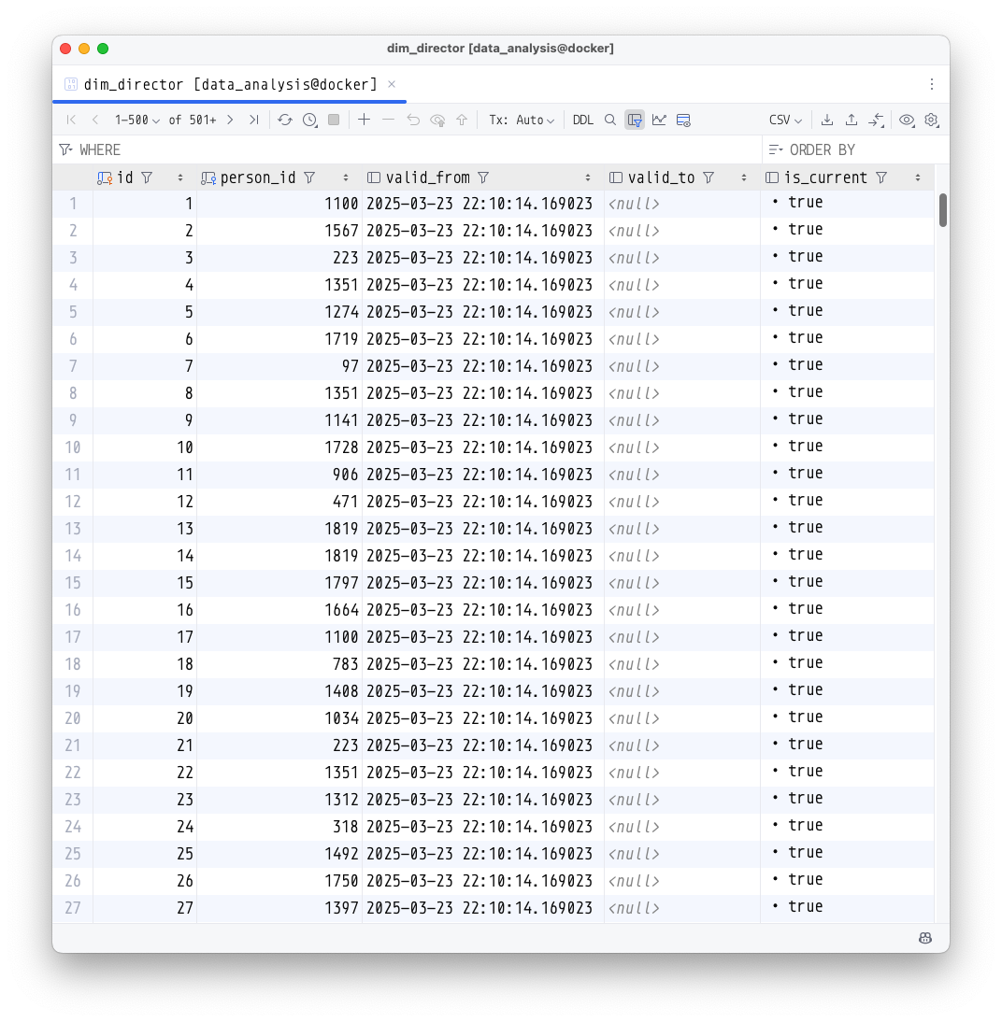
Рис 5.1 – Заповнена таблиця main зони “dim_director”

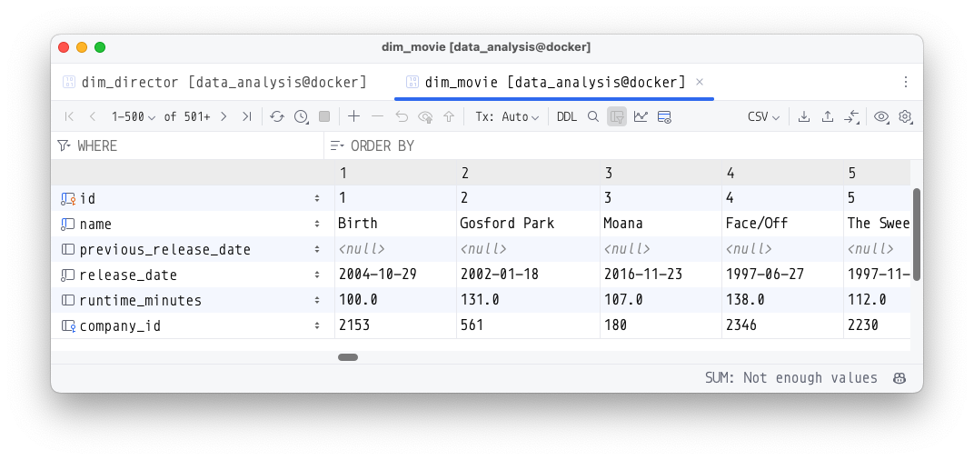
Рис 5.2 – Заповнена таблиця main зони “dim_movie”
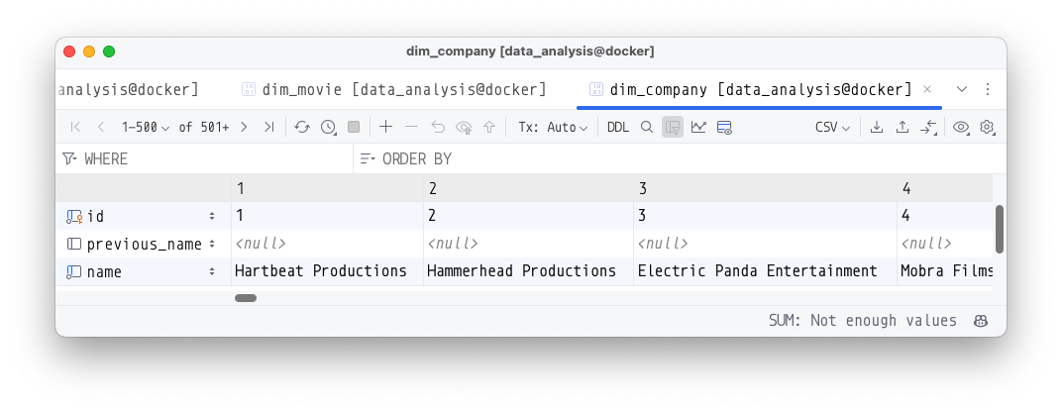
Рис 5.3 – Заповнена таблиця main зони “dim_company”
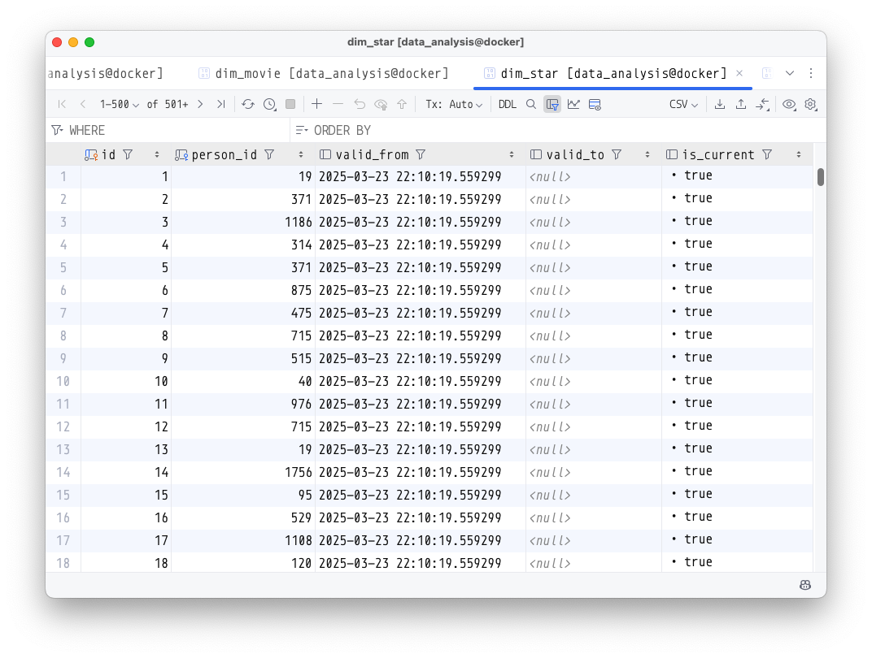
Рис 5.4 – Заповнена таблиця main зони “dim_star”
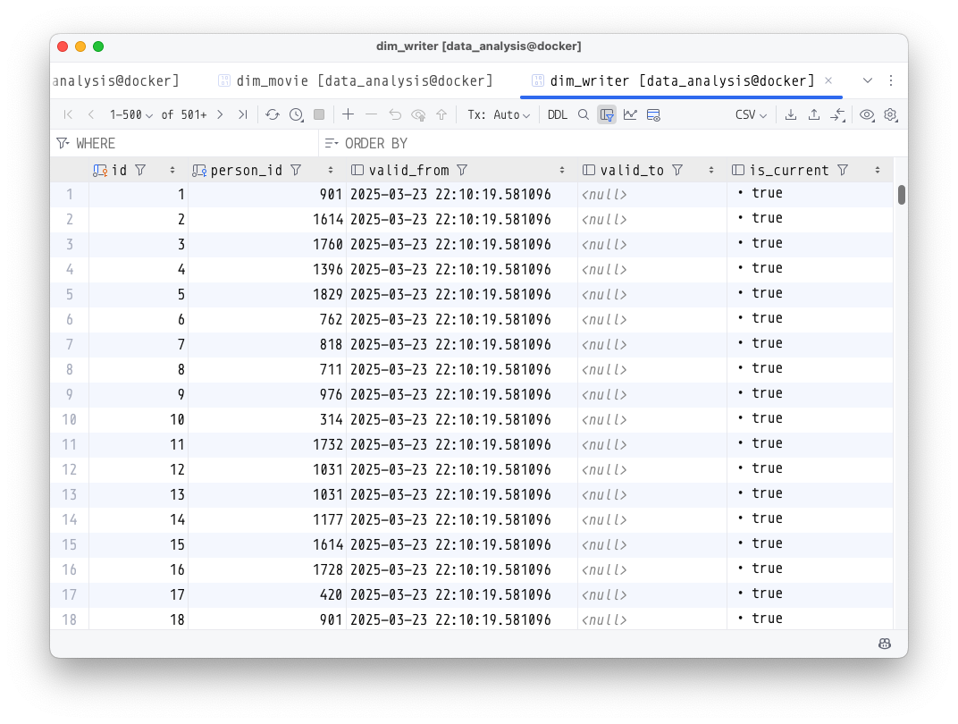
Рис 5.5 – Заповнена таблиця main зони “dim_writer”
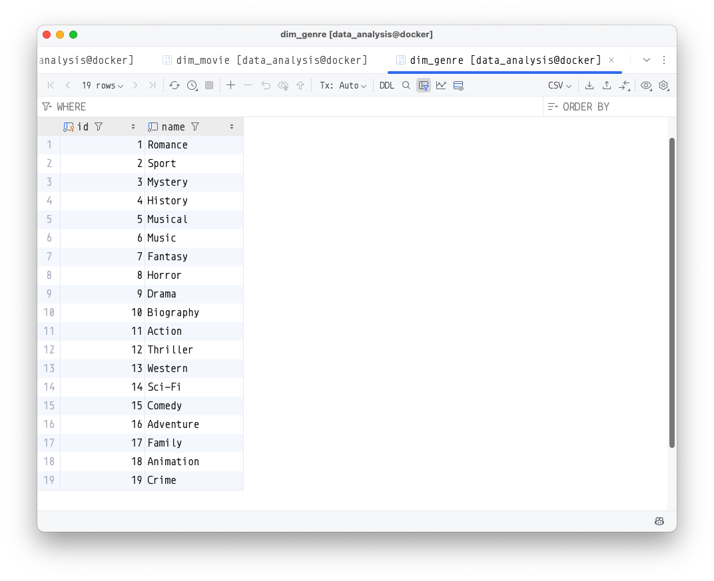
Рис 5.6 – Заповнена таблиця main зони “dim_genre”

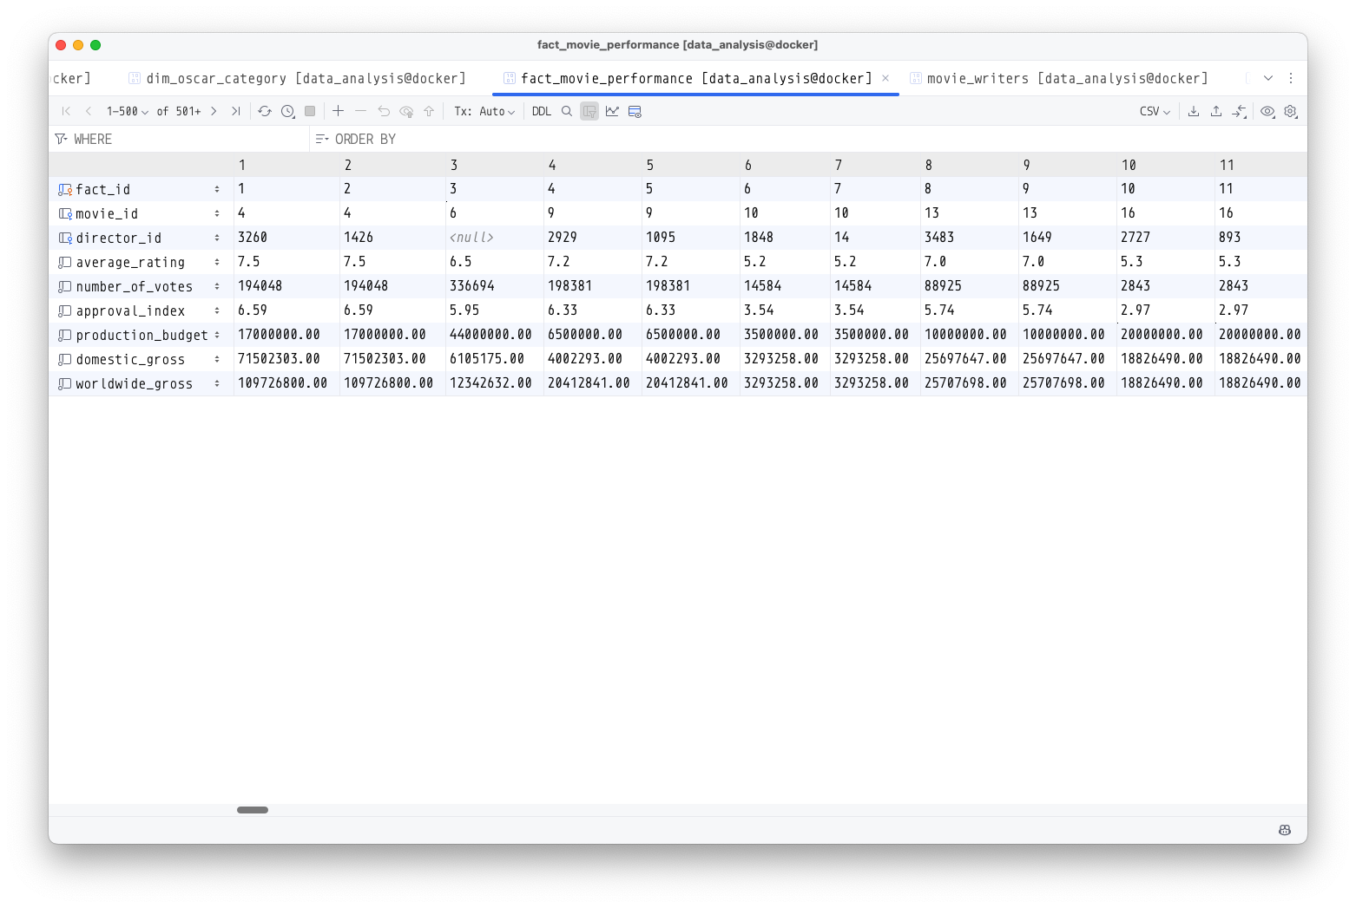
Рис 5.7 – Заповнена таблиця main зони “fact_movie_performance”
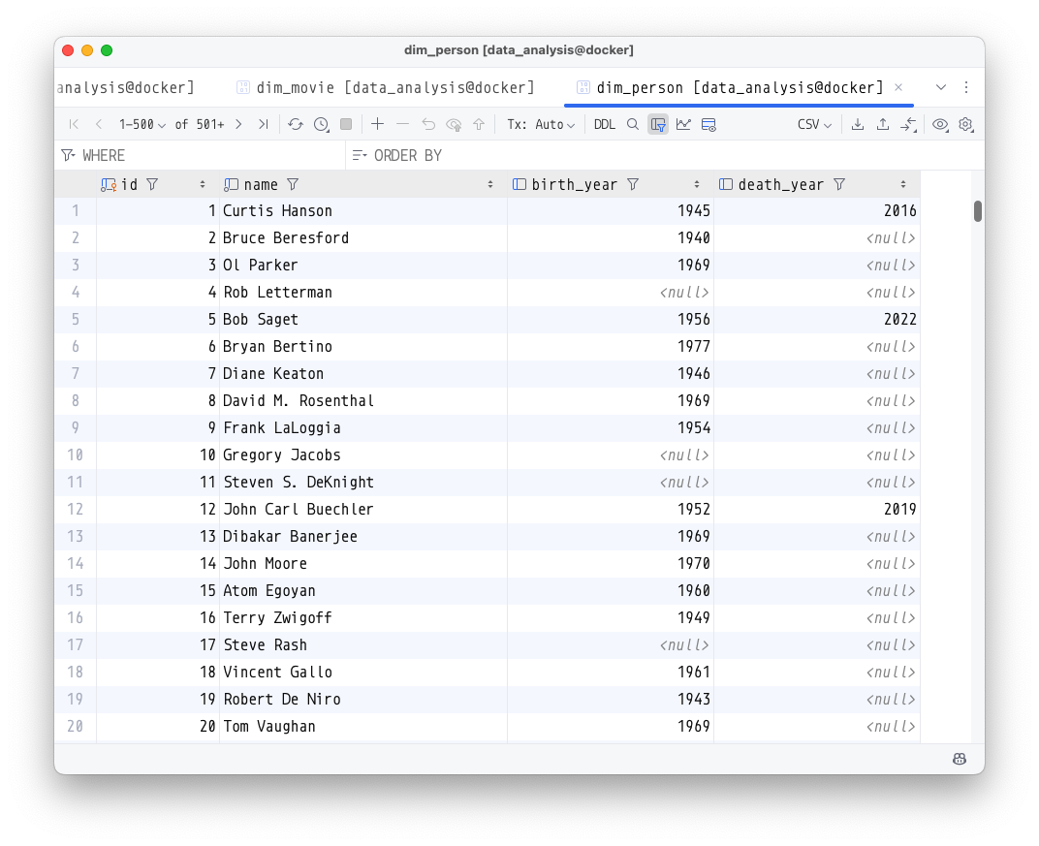
Рис 5.8 – Заповнена таблиця main зони “dim_person”

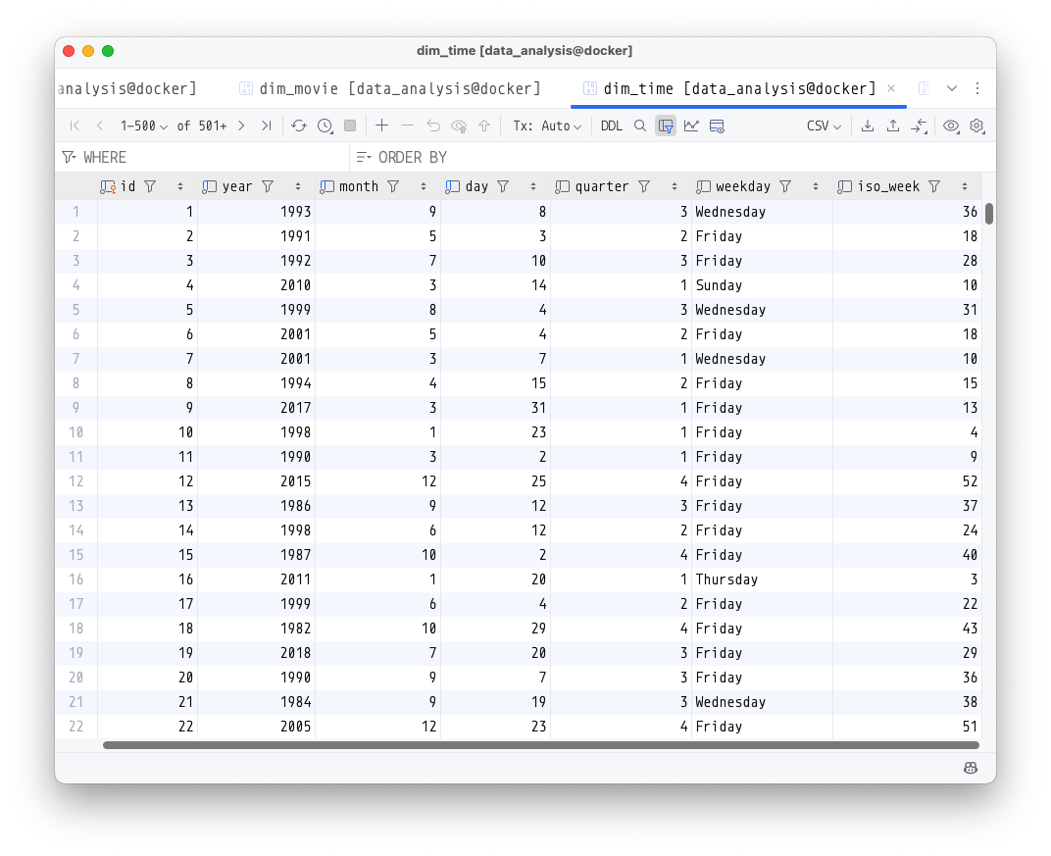
Рис 5.9 – Заповнена таблиця main зони “dim_time”

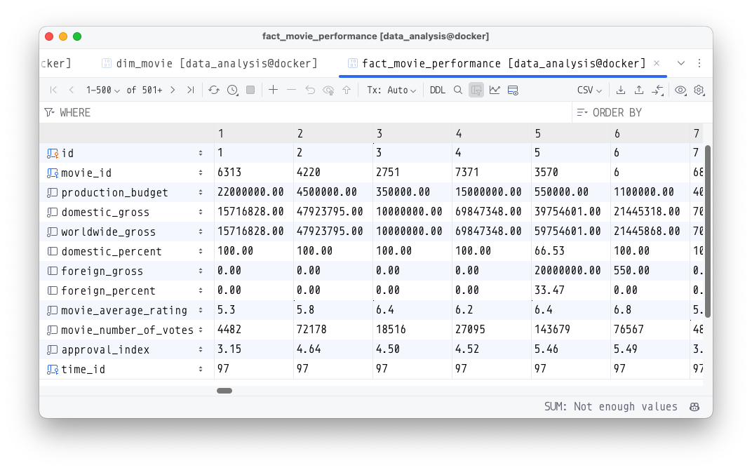
Рис 5.10 – Заповнена таблиця main зони “fact_movie_performance”
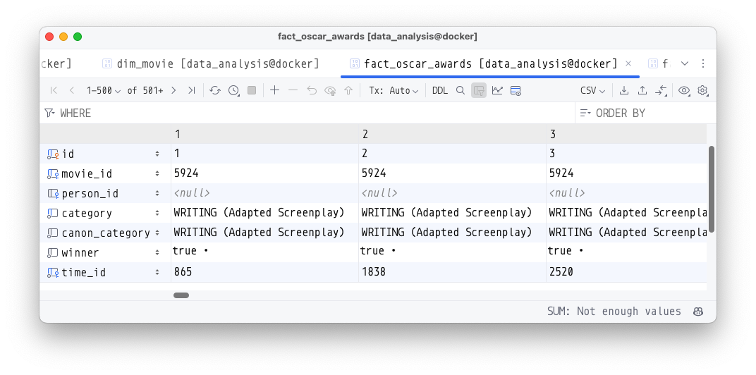
Рис 5.11 – Заповнена таблиця main зони “fact_oscar_awards”

Завантаження змінених даних

База даних містить інформацію про фільми, режисерів, сценаристів, акторів, нагороди та касові збори. Деякі з цих даних можуть змінюватися з часом, тому застосовується SCD (Slowly Changing Dimensions) для їхнього правильного зберігання та обробки.

Таблиця dim_company – SCD Type 3 (збереження попереднього значення)
Ця таблиця містить інформацію про кінокомпанії, які беруть участь у створенні фільмів. Застосовується SCD Type 3, що дозволяє зберігати як актуальну, так і попередню назву компанії.
- Якщо компанія змінює назву, її попереднє значення зберігається у стовпці previous_name, а нове записується у name.
- Таким чином, можна аналізувати зміни в назвах компаній, не дублюючи записи.

Таблиця dim_person – SCD Type 1 (перезапис значень)
Ця таблиця містить інформацію про персоналії, такі як актори, режисери та сценаристи. Застосовується SCD Type 1, оскільки оновлення даних (наприклад, виправлення помилок, оновлення року смерті) не потребує збереження історії змін.
- Якщо змінюється будь-який атрибут (ім’я, рік народження або смерті), запис оновлюється без створення нової версії.

Таблиця dim_genre – SCD Type 1 (перезапис значень)
Ця таблиця містить інформацію про жанри фільмів. Застосовується SCD Type 1, оскільки історія змін назв жанрів не є критично важливою.
- Якщо жанр перейменовується або уточнюється, його значення просто оновлюється без збереження попередніх версій.

Таблиця dim_movie – SCD Type 3 (збереження попереднього значення)
Ця таблиця містить основну інформацію про фільми, включаючи назву, дату випуску, тривалість та компанію-виробника.
Застосовується SCD Type 3, що дозволяє зберігати попередню дату випуску:
- Якщо змінюється дата випуску фільму, її старе значення переноситься у previous_release_date, а нове записується у release_date.
- Це дозволяє аналізувати вплив змін у даті випуску на успіх фільму.

Таблиця dim_director – SCD Type 2 (збереження історії змін)
Ця таблиця містить інформацію про режисерів фільмів. Застосовується SCD Type 2, оскільки режисерський склад фільму може змінюватися з часом.
- При зміні режисера створюється новий запис, а попередній позначається як неактуальний (valid_to отримує значення дати завершення періоду дії, а is_current змінюється на FALSE).
- Це дозволяє аналізувати історичні зміни у складі режисерів фільмів.

Таблиця dim_writer – SCD Type 2 (збереження історії змін)
Ця таблиця містить інформацію про сценаристів фільмів.
Застосовується SCD Type 2, оскільки список сценаристів фільму може змінюватися з часом.
- Якщо сценарист змінюється, створюється новий запис із новими значеннями, а старий запис позначається як неактуальний.
- Це дозволяє зберігати повну історію змін сценаристів.

Таблиця dim_star – SCD Type 2 (збереження історії змін)
Ця таблиця містить інформацію про акторів, які знімалися у фільмах.
Застосовується SCD Type 2, оскільки акторський склад може змінюватися.
- Якщо змінюється інформація про участь актора у фільмі, створюється новий запис, а старий позначається як неактуальний.
- Це дозволяє зберігати історію змін акторського складу.

Код:
-- SCD type 3 for dim_movie
CREATE OR REPLACE FUNCTION main.update_dim_movie(
p_id INT,
p_new_name TEXT,
p_new_release_date DATE
)
RETURNS VOID AS $$
BEGIN
UPDATE main.dim_movie
SET previous_release_date = release_date, -- Store old value
release_date = p_new_release_date, -- Overwrite with new value
name = p_new_name
WHERE id = p_id;
END;
$$ LANGUAGE plpgsql;
-- SCD type 3 for dim_company
CREATE OR REPLACE FUNCTION main.update_dim_company(
p_id INT,
p_new_name TEXT
)
RETURNS VOID AS $$
BEGIN
UPDATE main.dim_company
SET previous_name = name, -- Store old value
name = p_new_name -- Overwrite with new value
WHERE id = p_id;
END;
$$ LANGUAGE plpgsql;
-- SCD type 2 for dim_director
CREATE OR REPLACE FUNCTION main.update_dim_director(
p_person_id INT
)
RETURNS VOID AS $$
BEGIN
-- Set the current record to expired
UPDATE main.dim_director
SET valid_to = now(), is_current = FALSE
WHERE person_id = p_person_id AND is_current = TRUE;
-- Insert a new record
INSERT INTO main.dim_director (person_id, valid_from, valid_to, is_current)
VALUES (p_person_id, now(), NULL, TRUE);
END;
$$ LANGUAGE plpgsql;
-- SCD type 2 for dim_writer
CREATE OR REPLACE FUNCTION main.update_dim_writer(
p_person_id INT
)
RETURNS VOID AS $$
BEGIN
UPDATE main.dim_writer
SET valid_to = now(), is_current = FALSE
WHERE person_id = p_person_id AND is_current = TRUE;
INSERT INTO main.dim_writer (person_id, valid_from, valid_to, is_current)
VALUES (p_person_id, now(), NULL, TRUE);
END;
$$ LANGUAGE plpgsql;
-- SCD type 2 for dim_star
CREATE OR REPLACE FUNCTION main.update_dim_star(
p_person_id INT
)
RETURNS VOID AS $$
BEGIN
UPDATE main.dim_star
SET valid_to = now(), is_current = FALSE
WHERE person_id = p_person_id AND is_current = TRUE;
INSERT INTO main.dim_star (person_id, valid_from, valid_to, is_current)
VALUES (p_person_id, now(), NULL, TRUE);
END;
$$ LANGUAGE plpgsql;
Завантаження нових даних

База даних містить фактологічні таблиці (fact_box_office, fact_movie_performance, fact_oscar_awards), а також зв’язкові таблиці (movie_stars, movie_writers, movie_genre, movie_director). Оскільки ці таблиці містять динамічні дані, використовується інкрементальне завантаження для оновлення та додавання нових записів без дублювання.

1. fact_box_office – оновлення фінансових показників
Опис:
Містить інформацію про касові збори фільмів, які можуть змінюватися з часом.
Метод оновлення:
- Якщо запис вже існує (визначається за movie_id та time_id), оновлюються дані про світові та локальні збори.
- Якщо запису немає, він додається як новий.
Це дозволяє коригувати попередні фінансові дані, які можуть уточнюватися після виходу фільму.

2. fact_movie_performance – оновлення рейтингів, зборів та бюджету
Опис:
Містить оцінки фільмів, кількість голосів та бюджетні показники.
Метод оновлення:
- Якщо запис вже існує (movie_id, time_id), оновлюються:
  - середній рейтинг
  - кількість голосів
  - касові збори
  - бюджет
- Якщо запису немає, додається новий.
Такий підхід важливий, оскільки рейтинг фільму та кількість голосів змінюються з часом (наприклад, через нові оцінки користувачів).

3. fact_oscar_awards – додавання нових номінацій та переможців
Опис:
Містить інформацію про номінації та перемоги на «Оскарі».
Метод оновлення:
- Якщо фільм уже був номінований у категорії (movie_id, category, time_id), запис не змінюється (щоб зберегти історичні дані).
- Якщо з'являється нова номінація або переможець, запис додається.
Це дозволяє правильно відстежувати оновлення списку номінантів та переможців.

4. movie_stars та movie_writers – унікальні зв’язки
Опис:
Ці таблиці містять зв’язки між фільмами та акторами (movie_stars) і сценаристами (movie_writers).
Метод оновлення:
- Якщо зв’язок вже існує, він не дублюється.
- Якщо актор або сценарист новий для фільму, запис додається.
Це забезпечує коректне відображення акторського складу та команди фільму без зайвих записів.

5. movie_genre – оновлення жанрів фільму
Опис:
Зв’язкова таблиця, яка містить відношення між фільмами та їх жанрами.
Метод оновлення:
- Якщо жанр вже присвоєний фільму, новий запис не створюється.
- Якщо фільм має новий жанр, він додається в таблицю.
Це дозволяє відстежувати жанрову приналежність фільмів без дублювання записів.

6. movie_director – оновлення інформації про режисерів
Опис:
Містить зв’язки між фільмами та їхніми режисерами.
Метод оновлення:
- Якщо зв’язок між фільмом і режисером уже існує, він не дублюється.
- Якщо у фільму з’явився новий режисер, новий запис додається.
Це забезпечує актуальність інформації про режисерів без створення зайвих записів.

Код:
INSERT INTO main.dim_company (name, previous_name)
SELECT DISTINCT company, NULL
FROM staging.movies s
WHERE company IS NOT NULL
AND NOT EXISTS (SELECT 1
FROM main.dim_company c
WHERE c.name = s.company)
ON CONFLICT (name) DO NOTHING;
INSERT INTO main.dim_person (name, birth_year, death_year)
SELECT DISTINCT director_name, director_birth_year, director_death_year
FROM staging.movie_budget s
WHERE director_name IS NOT NULL
AND NOT EXISTS (SELECT 1
FROM main.dim_person p
WHERE p.name = s.director_name
AND p.birth_year = s.director_birth_year
AND p.death_year = s.director_death_year)
ON CONFLICT (name, birth_year, death_year) DO NOTHING;
INSERT INTO main.dim_genre (name)
SELECT DISTINCT genre
FROM staging.movies s
WHERE NOT EXISTS (SELECT 1
FROM main.dim_genre g
WHERE g.name = s.genre)
ON CONFLICT (name) DO NOTHING;
INSERT INTO main.dim_time (year, month, day, quarter, weekday, iso_week)
SELECT DISTINCT EXTRACT(YEAR FROM released),
EXTRACT(MONTH FROM released),
EXTRACT(DAY FROM released),
EXTRACT(QUARTER FROM released),
TRIM(TO_CHAR(released, 'Day')),
EXTRACT(WEEK FROM released)
FROM staging.movies s
WHERE NOT EXISTS (SELECT 1
FROM main.dim_time t
WHERE t.year = EXTRACT(YEAR FROM s.released)
AND t.month = EXTRACT(MONTH FROM s.released)
AND t.day = EXTRACT(DAY FROM s.released))
ON CONFLICT (year, month, day) DO NOTHING;
INSERT INTO main.dim_movie (name, release_date, previous_release_date, runtime_minutes, company_id)
SELECT DISTINCT s.name,
s.released,
NULL,
s.runtime,
c.id AS company_id
FROM staging.movies s
LEFT JOIN main.dim_company c ON s.company = c.name
WHERE NOT EXISTS (SELECT 1
FROM main.dim_movie m
WHERE m.name = s.name)
ON CONFLICT (name)
DO UPDATE SET previous_release_date = main.dim_movie.release_date,
release_date = EXCLUDED.release_date;
WITH new_directors AS (SELECT DISTINCT p.id AS person_id
FROM staging.movie_budget s
JOIN main.dim_person p ON s.director_name = p.name
WHERE NOT EXISTS (SELECT 1
FROM main.dim_director d
WHERE d.person_id = p.id
AND d.is_current = TRUE))
UPDATE main.dim_director
SET valid_to = NOW(),
is_current = FALSE
WHERE person_id IN (SELECT person_id FROM new_directors)
AND is_current = TRUE;
WITH new_directors AS (SELECT DISTINCT p.id AS person_id
FROM staging.movie_budget s
JOIN main.dim_person p ON s.director_name = p.name
WHERE NOT EXISTS (SELECT 1
FROM main.dim_director d
WHERE d.person_id = p.id
AND d.is_current = TRUE))
INSERT
INTO main.dim_director (person_id, valid_from)
SELECT person_id, NOW()
FROM new_directors;
INSERT INTO main.fact_movie_performance (movie_id, production_budget, domestic_gross, worldwide_gross,
movie_average_rating, movie_number_of_votes, approval_index, time_id)
SELECT dm.id,
s.production_budget,
s.domestic_gross,
s.worldwide_gross,
s.movie_average_rating,
s.movie_number_of_votes,
s.approval_index,
dt.id AS time_id
FROM staging.movie_budget s
JOIN main.dim_movie dm ON s.movie_title = dm.name
JOIN main.dim_time dt ON EXTRACT(YEAR FROM s.production_date) = dt.year
ON CONFLICT (movie_id, time_id) DO UPDATE
SET production_budget = EXCLUDED.production_budget,
domestic_gross = EXCLUDED.domestic_gross,
worldwide_gross = EXCLUDED.worldwide_gross,
movie_average_rating = EXCLUDED.movie_average_rating,
movie_number_of_votes = EXCLUDED.movie_number_of_votes,
approval_index = EXCLUDED.approval_index;
INSERT INTO main.fact_oscar_awards (movie_id, person_id, category, canon_category, winner, time_id)
SELECT dm.id, dp.id, s.category, s.canon_category, s.winner, dt.id
FROM staging.oscar_awards s
LEFT JOIN main.dim_movie dm ON s.film = dm.name
LEFT JOIN main.dim_person dp ON s.name = dp.name
JOIN main.dim_time dt ON s.year_film = dt.year
WHERE dm.id IS NOT NULL
ON CONFLICT (movie_id, time_id, category) DO NOTHING;
INSERT INTO main.movie_genre (movie_id, genre_id)
SELECT DISTINCT dm.id, dg.id
FROM staging.movie_budget s
JOIN main.dim_movie dm ON s.movie_title = dm.name
JOIN main.dim_genre dg ON dg.name = ANY (string_to_array(s.genres, ','))
ON CONFLICT (movie_id, genre_id) DO NOTHING;
INSERT INTO main.movie_director (movie_id, director_id)
SELECT DISTINCT dm.id, dd.id
FROM staging.movie_budget s
JOIN main.dim_movie dm ON s.movie_title = dm.name
JOIN main.dim_person dp ON s.director_name = dp.name
JOIN main.dim_director dd ON dp.id = dd.person_id
ON CONFLICT (movie_id, director_id) DO NOTHING;
-- Update the existing records to set them as not current
WITH new_stars AS (SELECT DISTINCT p.id AS person_id
FROM staging.movies s
JOIN main.dim_person p ON s.star = p.name
WHERE NOT EXISTS (SELECT 1
FROM main.dim_star ds
WHERE ds.person_id = p.id
AND ds.is_current = TRUE))
UPDATE main.dim_star
SET valid_to = NOW(),
is_current = FALSE
WHERE person_id IN (SELECT person_id FROM new_stars)
AND is_current = TRUE;
-- Insert new records into dim_star
WITH new_stars AS (SELECT DISTINCT p.id AS person_id
FROM staging.movies s
JOIN main.dim_person p ON s.star = p.name
WHERE NOT EXISTS (SELECT 1
FROM main.dim_star ds
WHERE ds.person_id = p.id
AND ds.is_current = TRUE))
INSERT
INTO main.dim_star (person_id, valid_from)
SELECT person_id, NOW()
FROM new_stars;
WITH new_writers AS (SELECT DISTINCT p.id AS person_id
FROM staging.movies s
JOIN main.dim_person p ON s.writer = p.name
WHERE NOT EXISTS (SELECT 1
FROM main.dim_writer dw
WHERE dw.person_id = p.id
AND dw.is_current = TRUE))
UPDATE main.dim_writer
SET valid_to = NOW(),
is_current = FALSE
WHERE person_id IN (SELECT person_id FROM new_writers)
AND is_current = TRUE;
WITH new_writers AS (SELECT DISTINCT p.id AS person_id
FROM staging.movies s
JOIN main.dim_person p ON s.writer = p.name
WHERE NOT EXISTS (SELECT 1
FROM main.dim_writer dw
WHERE dw.person_id = p.id
AND dw.is_current = TRUE))
INSERT
INTO main.dim_writer (person_id, valid_from)
SELECT person_id, NOW()
FROM new_writers;
INSERT INTO main.movie_star (movie_id, star_id)
SELECT DISTINCT dm.id, ds.id
FROM staging.movies s
JOIN main.dim_movie dm ON s.name = dm.name
JOIN main.dim_star ds ON ds.person_id = (SELECT id FROM main.dim_person WHERE name = s.star LIMIT 1)
ON CONFLICT (movie_id, star_id) DO NOTHING;
INSERT INTO main.movie_writer (movie_id, writer_id)
SELECT DISTINCT dm.id, dw.id
FROM staging.movies s
JOIN main.dim_movie dm ON s.name = dm.name
JOIN main.dim_writer dw ON dw.person_id = (SELECT id FROM main.dim_person WHERE name = s.writer LIMIT 1)
ON CONFLICT (movie_id, writer_id) DO NOTHING;
Висновок:
У ході виконання лабораторної роботи було здійснено збір та підготовку даних, що включало вибір кількох джерел відкритої інформації, пов’язаної з індустрією кіно, а також очищення та трансформацію цих даних для подальшого використання. Було спроектовано модель сховища даних, створено таблиці для Stage зони та основного сховища, а також розроблено ETL-процеси, які забезпечують завантаження даних на проміжний етап та їх подальше перетворення для основного сховища. Реалізовано процеси завантаження та оновлення даних, зокрема методи SCD для обробки змінних даних, що дозволило підтримувати історичну точність інформації. В результаті дані були успішно підготовлені для подальшого аналізу, а створені таблиці вимірів і фактів дозволяють виконувати широкий спектр аналітичних запитів. Таким чином, усі поставлені завдання виконано, що дозволило створити ефективну систему для зберігання та аналізу даних про кіноіндустрію.

